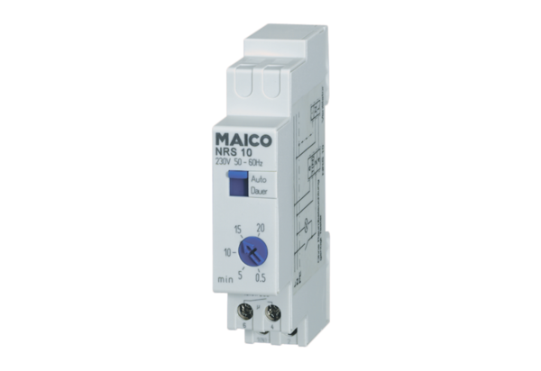Реле выбега NRS 10Комплект поставки: 1 штукАссортимент: A
Номер артикула: 0157.0805Изготовитель: MAICO

